La nature est au cœur de l’homme Kanak, de sa société, de sa conception, de la vie. C’est pourquoi les concepteurs du Centre se sont attachés à utiliser les caractéristiques du site pour le faire adhérer à la nature et aménager avec authenticité le paysage et les jardins.

Ainsi, l’accès au Centre se fait par le chemin kanak, qui débute sur la droite des bâtiments, les contourne et les enserre…
Planté de jardins et de végétaux symboliques, ce chemin
Sinueux de près de 1 kilomètre qui frôle la mangrove et
surplombe la mer, mène à l’intérieur des bâtiments de
manière indirecte. Il suit ainsi le cheminement traditionnel
qui se pratique dans un habitat kanak, où jamais l’on entre
directement .
Détours et interdits expriment le respect que l’on doit
aux maîtres des lieux.

Le Chemin évoque, à travers 5 jardins, l’histoire d’un héros mythologique, Téa Kanaké, le 1er né de tous les hommes et nous guide à travers les aspects les plus forts de la civilisation kanak.
Les 5 étapes de la promenade sont des métaphores de la vie humaine, la première plante de chaque étape en est le symbole principal.
La légende kanak nous communique :

- L’origine des êtres
A l’aube du monde, la lune dépose sa dent sur un rocher qui émerge
de l’océan des origines. Sous l’effet de ses rayons, la dent se
décompose. Apparaissent alors les 1ers êtres vivants. Ceux qui
restent sur le rocher se transforment en lézards, ceux qui glissent
dans l’eau deviennent anguilles et serpents.
De ces êtres primordiaux nait Téa Kanaké.

- La terre nourricière
Né, ignorant de tout, Téa Kanaké demande aux esprits de lui transmettre ce qu’il doit savoir sur terre pour vivre : les magies des herbes et des pierres, le travail des champs, la connaissance des plantes…

HIDA

3-HIDA-S3
Page 4/7

Le Centre Culturel Tjibaou
Le Chemin Kanak
Arts de l’espace

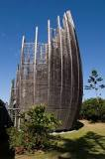

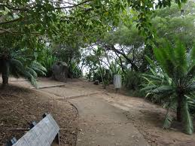

NOM : Prénom : Classe :
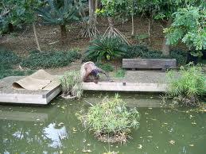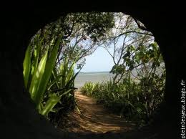
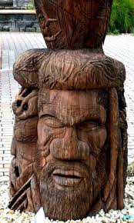
Page 5/7

Alors il cultive les ignames, les taros, il plante le coléus qui,
depuis ce temps, protège tous les jardins.

- La terre des ancêtres
Les esprits lui apprennent la vie en société, Téa Kanaké échange
alors ses premières ignames et construit alors la 1ère grande case
des origines. Il plante le pin colonnaire qui délimite les lieux
sacrés puis proclame la 1ère Parole.

4- Le pays des esprits

Afin de tout savoir sur la vie des hommes, Téa Kanaké décide de connaître la mort. Il entre dans le banian qui est le corps des esprits. Par ses racines qui pénètrent aux pays souterrains, il traverse le pays des morts et, en ce ventre maternel, il se transforme.

5- La renaissance

Comme les rejets qui renaissent d’un tronc coupé, Téa Kanaké, porteur de la continuité de la parole, traverse La Roche Percée, symbole de la renaissance.

Le serpent, spécialement le tricot rayé, est l’image du
défunt qui veut rejoindre le monde des vivants,
il sort de la mer et laisse sa peau sur la plage en
reprenant apparence humaine.

On dit aussi que Téa Kanaké souffle la parole dans la feuille
du bois de fer, où elle chantera toujours. Grâce à cette Parole
s’ouvre une ère nouvelle.

Porteurs d’une signification culturelle, liés à des étapes de la vie, à des rituels, ces végétaux rappellent le savoir des anciens, des usages horticoles, artisanaux ou thérapeutiques qu’ils faisaient avec des plantes. Ils disent le lien viscéral qui unit les kanak à la nature et au monde des ancêtres.

Lorsque vous débouchez du Chemin, après la renaissance, vous pouvez rejoindre l’espace coutumier, Mwakaa, en contrebas, sur la droite. Secrète et protégée des regards, c’est l’enclave « sacrée », l’espace des cérémonies coutumières…

